|  |
| --- |
| 디지털경영론 (001) PBL1 상장법인의 매출액예측  - CJ제일제당을 중심으로 - |



4조

16010057 전현지

16010088 민장태

16012993 이준희

**1. 개요[1]**

**1.1 기업 정보**

CJ제일제당은 1953년 제일제당공업주식회사로 출범한 이래 60여 년 동안 소재식품에서 가공식품으로 사업영역을 넓히며 식품산업의 발전을 이끌어 왔다. CJ제일제당은 2007년 9월 1일자로 CJ 주식회사에서 기업 분할되어 식품과 생명공학에 집중하는 사업회사로 새롭게 출발하였으며, 이를 통해 사업 부분에 핵심역량을 집중해 국내 1위 식품회사의 위치를 공고히 하고 있다.

주요 사업의 내용은 설탕, 밀가루, 식용유, 조미료, 장류, 육가공식품, 신선식품, 쌀가공식품, 냉동식품, HMR 등을 생산ㆍ판매하는 식품사업, 동물사료, 아미노산 등을 생산ㆍ판매하는 바이오사업, 국내물류사업, 국제물류사업, 컨테이너사업, 택배사업, 건설사업 등을 주된 사업부문으로 하는 물류사업 등이다.

**1.2 기업 연혁[2]**

2018.06 글로벌 BIO 사업 매출 2조원 돌파

2017.12 햇반 연간 판매량 3억개 돌파

2017.10 ‘2018 평창 동계올림픽대회’ 공식 후원사 선정

2017.09 베트남 통합식품생산기지 건설

2016.10 ‘비비고’ 만두로 국내 1위에 이어 美 시장 1위

2016.03 미국 식품 R&D센터 개관

2015.09 다우존스 지속가능경영지수 아태지역 기업 편입

2015.05 이탈리아 밀라노 엑스포 한국관 참가

2014.10 김치추출유산균 ‘CJLP 133’ 특허 출원

2013.10 세계축산학회서 세계 최초 친환경 발효공법 ‘L-메치오닌’ 공개

2013.01 2012년 식품업계 최초 매출 7조 돌파

2010.08 세계 최대 생산규모 천일염 생산공장 준공

2009.10 생명공학연구원과 친환경 BIO 연구 업무협약 체결

2007.09 CJ주식회사 기업 분할 사업 회사 ‘씨제이제일제당 주식회사’ 출범

2002.04 핵산 세계일류상품 선정

2000.12 동물용 사료첨가제 쓰레오닌 출시

1999.12 BIO 사업부문 신설 및 생산기술센터 설립

1996.12 햇반 출시

1994.05 ‘녹농균백신’ 세계 최초 개발

1991.12 국내 식품업계 최초 매출 1조원 달성

1991.11 생활화학 사업 시작

1982.11 인터페론 대량생산 기술개발 성공

1980.12 식품업계 최초로 수출 1억달러 돌파

1979.09 식용유 사업 시작

1979.08 최초 핵산(IMP, GMP) 제조방법 개발

1978.03 식품 연구소 설립

1977.12 핵산복합조미료 ‘아이미’ 출시

1975.11 ‘다시다’ 생산 개시

1973.11 사료사업 시작

1962.03 설탕 첫 수출

1958.04 제분 사업 시작

1953.08 제일제당공업주식회사 설립

**1.3 사업 개요**  
**1) 식품 사업**

식품 사업은 1인 가구수 및 여성 근로자 증가 등 전반적인 시장트렌드 변화에 따른 성장이 지속되고 있다. 이에 CJ제일제당은 건강과 편의 추구라는 사회적 트렌드와 고객의 니즈를 충실히 반영한 가공식품을 지속적으로 출시하고 있으며, 고급화 되어가는 소비자 트렌드에 맞춰 프리미엄화 전략을 적극 추진하여 뛰어난 맛과 품질, 강력한 브랜드 파워를 갖춘 국내 종합식품회사 1위의 자리를 공고히 하고 있다.

경기둔화에 따른 소비심리 위축, 경쟁확대 등 외부 영업환경 악화라는 악재에도 불구하고, 지속적인 R&D투자와 제조기술력을 바탕으로 소비자 트렌드를 반영한 HMR 신제품 개발 및 제품 프리미엄화 등을 통한 브랜드력 강화를 지속했다. 이에 CJ제일제당의 가공식품 사업은 쌀가공, 냉동, 김치 등 주력 제품의 시장지배력 확대로 고성장을 지속하고 있다.

뿐만 아니라, 한국 문화의 세계화 트렌드에 발맞춰 한국 음식의 글로벌화, 현지화를 통해 미국, 중국, 베트남 등 해외 식품시장 진출을 확대해 나가고 있다. 이를 위해 '비비고' 브랜드를 국내 및 글로벌 대형 브랜드로 육성하고 있으며, 미국 전국적 사업 인프라를 확보한 냉동식품 가공업체 'Schwan's Company'를 인수하여 명실상부한 글로벌 기업으로 도약하고 있다.

소재식품 사업은 성숙산업으로 설탕, 밀가루, 대두유 등 주력 시장의 내수 수요는 감소하는 추세에 있다. 생활필수품이라는 산업특성상 수요탄력성이 낮고 경기변동에 크게 영향을 받지 않으나, 국제 곡물가 (원당, 원맥, 대두) 및 환율 등락으로 인해 원가등락의 기복이 있다.

**2) 바이오 사업**

CJ제일제당의 바이오 사업은 세계 최고 수준의 발효 및 정제 기술을 기반으로 핵산, MSG, 알지닌 등 식품첨가제(Food Additive)와 라이신, 쓰레오닌, 트립토판, 발린, 메치오닌, 식물고단백 등 사료첨가제(Feed Additive) 부문을 영위하고 있다.

1964년 김포공장에서 생산을 시작하여, 현재 인도네시아, 중국, 브라질, 미국, 말레이시아 내 현지 공장에서 제품 생산 후 전세계에 판매하고 있다. 2017년에는 SPC(농축대두단백) Global 1위 업체인 셀렉타 인수와 회사 내 발효대두박 사업 이관을 통해, 사료용 어분대체 단백원료인 식물고단백사업에 진출했다. 고생산성 균주를 개량하고 고효율 발효공정기술을 도입하는 등 지속적인 R&D 기술역량 및 생산성 향상을 통한 원가 경쟁력 강화에 집중해 온 결과, 라이신, 핵산, 트립토판, 발린 부문에서 각각 세계 1위의 위상을 이어오고 있다.

생물자원 사업은 고수익 중심 사료혁신제품 개발 및 생산성 기반의 축산 사업확장을 중점적으로 전개하며 동남아 지역 위주의 글로벌 전략을 실행하고 있다. 해외 시장에서 글로벌 기업들 간의 경쟁이 심화되고 있으나 동남아 국가들의 소득수준 향상에 따른 육류소비 증가 및 당사의 공격적 거점 확대로 지속적인 매출성장을 기록했다. 한편 국내 생물자원 사업은 사업의 전문성을 제고하고 역량을 집중하여 기업가치를 극대화하고자 2019년 7월 물적분할을 통해 분할 신설법인인 '씨제이생물자원 주식회사'를 출범했다. 미·중 무역갈등과 영·EU 무역협상 갈등, 미·이란 군사적 긴장 심화 등 대외 경제환경 변화와 코로나19의 확산으로 시장의 변동성이 다소 높아질 전망이다. 국내 경제성장률 전망 하향조정에 따른 경기 부진 우려 및 시장 불안 확산 또한 시장의 변동성에 영향을 미칠 것으로 예상된다.

**3) 물류 사업**  
[CL 사업부문]

CL(Contract Logistics, 계약물류) 사업부문은 육상 및 해상 등 여러 분야에서 전국네트워크 구축을 통해 운송의 합리화를 추진하여 고객의 요구에 부응하며 축적된 안정성, 합리성, Know-How를 바탕으로 최상의 서비스와 최적의 물류 Cost를 통한 물류 품질의 질적 향상과 서비스 극대화에 중점을 두고 있다. 이러한 CL사업은 생산업체와 단일 혹은 복수의 제3자간에 일정 기간 동안 일정 비용으로 일정 서비스를 상호 합의 하에 위탁 수행하는 TPL(Third Party Logistics, 제3자 물류)사업, 정부에서 부두 개발을 위한 민자를 유치하고 민자 참여사에 부두 운영권을 부여하는 방식으로 터미널 운영사를 선정하여 터미널을 운영하는 항만하역사업, 중량물 및 원자재의 해상운송, 기타 부가사업 등으로 이루어져 있다.

[택배 사업부문]

국내 소매시장에서 온라인 쇼핑은 대형마트, 백화점등 기타 매체에 비해, 빠른 성장율을 보이고 있으며, 거래액 비중도 점차 확대되고 있습니다. 이에 따라 오프라인 대형 유통업체도 대규모 물류센터 건립을 진행하는 등 온라인 시장선점을 위해 발빠르게 대응하고 있다. 더불어 상품에 대한 구성과 가격 차별성이 축소됨에 따라, 유통업체들은 좀 더 빠르고 차별화된 배송서비스 향상에 힘쓰고 있다.

이처럼, 온라인 쇼핑 시장의 성장으로 택배시장 규모는 지속적으로 확대되고 있다. 합리성과 편리성을 추구하는 소비자의 특성상 오프라인에서 구매하던 상품들을 온라인에서 구매함에 따라, 택배산업은 앞으로도 지속적으로 성장할 것으로 예상되며, 새벽배송, 당일반품 등 배송 서비스의 차별성과 늘어나는 물량을 안정적으로 처리 가능한 인프라 확보가 가장 중요한 경쟁우위 요소로 판단된다.

[글로벌 사업부문]

글로벌 사업부문은 해외사업, 포워딩사업(항공/해상/프로젝트)으로 구분된다.

해외사업은 국내와 동일하게 전 물류 영역을 수행하는 종합물류 사업자를 지향하고 있으며, 전략 화주 및 성장 산업군을 Target으로 하여 끊임없이 사업영역의 확대를 추진하고 있다. 2020년 1분기말 기준 중국, 동남아, 미국, 중남미, 유럽 등 전세계에 걸쳐 35개국 127개 법인을 운영하고 있으며 CL 사업, 포워딩 사업, 로컬택배, 철도운송, 국제특송, 프로젝트 물류, 항만 사업 등을 활발하게 전개하고 있다.

포워딩사업은 항공기로 화물을 운송하는 항공 포워딩과 선박을 이용한 해상 포워딩으로 구분되며, 해상 포워딩은 전용 선박을 이용한 컨테이너 운송과 건설자재, 석탄, 곡물 등 비정형의 품목을 운반하는 벌크 화물 운송으로 구분할 수 있다. 또한 선박과 항공기, 항공기/트럭 등 다양한 운송 수단을 결합시키는 복합 운송 서비스가 있으며, 건설사의 건설 자재나 중공업의 화학 또는 발전 설비 등 초중량물을 최종 도착지까지 통관/하역/운송을 책임지는 프로젝트 화물 운송 서비스도 제공하고 있다.

[건설 사업부문]

건설 산업은 타 산업을 간접적으로 지원하여 경제성장을 뒷받침하는 보완적 산업으로서 타 경제 부문에서의 투자수요, 정부의 사회간접자본 정책 및 경기 정책에 크게 좌우되는 사업이다. 또한 특정한 토지를 바탕으로 노동, 자본, 자재와 경영관리 등의 생산 요소들을 결합하여 국민생활의 근간을 이루는 주택의 건설에서부터 도로를 비롯한 각종 산업기반 시설의 건설 그리고 국토개발 및 국제적 개발사업에 이르기까지 광범위한 고정자본의 형성 및 사회 간접 자본시설의 확충을 직접적으로 담당하는 국가경제의 기간산업이다. 뿐만 아니라 타 산업에 비해 다수의 생산 주체가 참여함으로써 가치창출, 고용유발 등 경기부양의 효과가 크기 때문에 침체된 경기를 활성화하는 견인차 역할을 담당하고 있다.

**1.4 주요 현황**

**1) 주요 제품 시장점유율**  (단위: %)

|  |  |  |  |
| --- | --- | --- | --- |
| 주요제품 | 제 14기 1분기 | 경쟁사 | 비고 |
| 설탕 (가정용) | 81 | 19 | 1위 |
| 대두유 (가정용) | 43 | 57 | 1위 |
| 다시다 | 81 | 19 | 1위 |
| 육가공 (캔 햄) | 58 | 42 | 1위 |

(*1) 2020년 3월 말 기준  
(*2) 상기 식품 부문 품목별 시장점유율 현황은 소매점 경로 매출 합으로, 2020년 3월 기준   
닐슨코리아에서 조사한 결과를 토대로 내부적으로 작성한 자료임

(*3) 물류업은 그 범위가 포괄적이고 공식적인 기관의 통계자료 미발간으로 국내 시장의 통계자료 산출이 어려우며, 현재 3자물류 대표기업으로는 당사와 한진, 동부, 동방, 세방 중심으로 형성되어 있고, 국내택배업계의 경우는 당사와 롯데택배, 한진택배 등이 전체 택배시장을 실질적으로 주도해 나가고 있음

**2) 주요 제품 등의 현황** (단위 : 백만원)

| 사업부문 | 매출유형 | 품   목 | 매출액(비율) |
| --- | --- | --- | --- |
| 식품 사업부문 | 제품/상품 | 설탕, 밀가루, 식용유 등 | 2,260,560 (39%) |
| 바이오 사업부문 | 제품/상품 | 아미노산 등 | 1,221,153 (21%) |
| 물류 사업부문 | 서비스 | 운송, 하역,건설 등 | 2,349,229 (40%) |

(*1) 2020년 3월 말 기준

(*2) 부문간 내부매출액 제외 (연결 기준)

**1.5 앞으로의 분석 내용**

이어질 2장에서는 선형회귀분석을 통해 **(추후 수정필요)**

**2. 선형회귀분석**

**2.1 변수 설정**

수집된 데이터는 CJ제일제당의 재무상태표 & 손익계산서를 참고하였다.**(출처 자세히)** 보다 효과적으로 2020년 2분기 매출액 예측을 위하여 영업비용 측면에서의 변수들로 설정했다. 다중선형회귀분석을 실행하기 위해서 목표변수는 총매출액, 입력변수는 식품부문매출액, 생명공학매출액, 물류매출액, 식품매출액 비율, 단기차입금, 자본총계, 부채와 자본총계, 자산총계, 급여, 무형자산상각비, 운반비, 장비임차료, 지급수수료로 설정하였다.

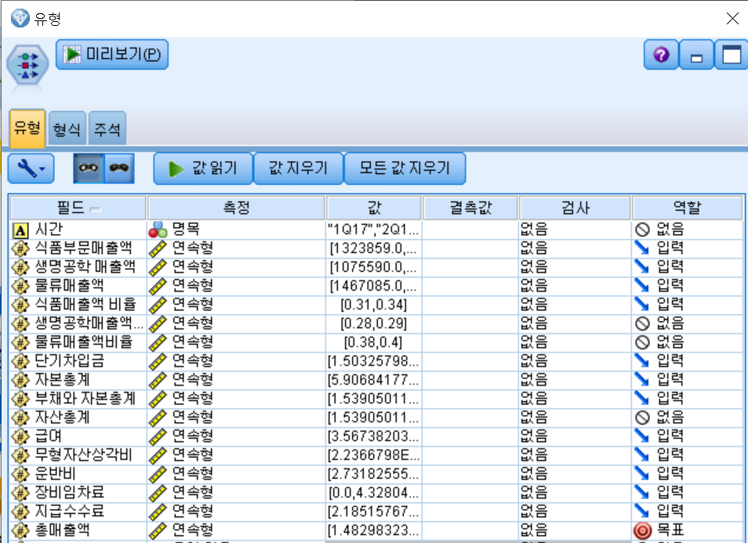

**2.2 분석 결과**

SPSS 모듈러를 통해서 분석한 결과, 모델의 정확도는 96%로 높게 나타났다. 12개의 입력변수 중에서 가장 영향력이 있는 중요한 변수는 식품부문매출액으로 나타났다. 그 외에 운반비와 지급수수료가 상대적으로 낮은 중요도를 보였다. ~~매출을 담당하는 데에 있어서 식품부문은 소비자의 니즈와 직결되기 때문에 중요도가 압도적으로 높게 나온 것으로 보인다.~~

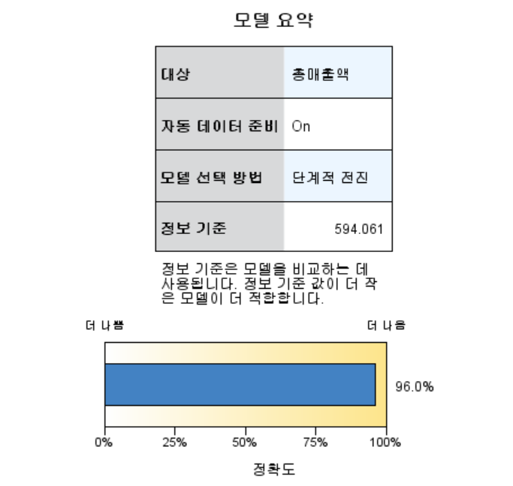

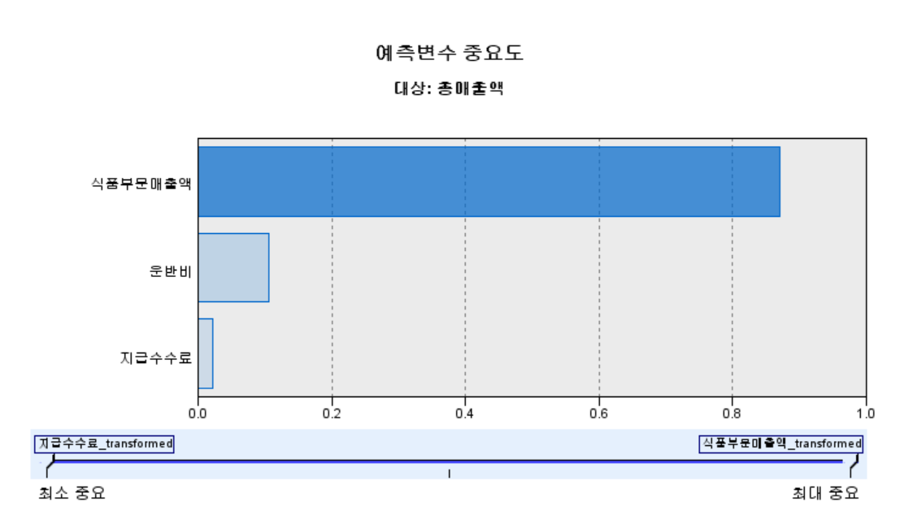

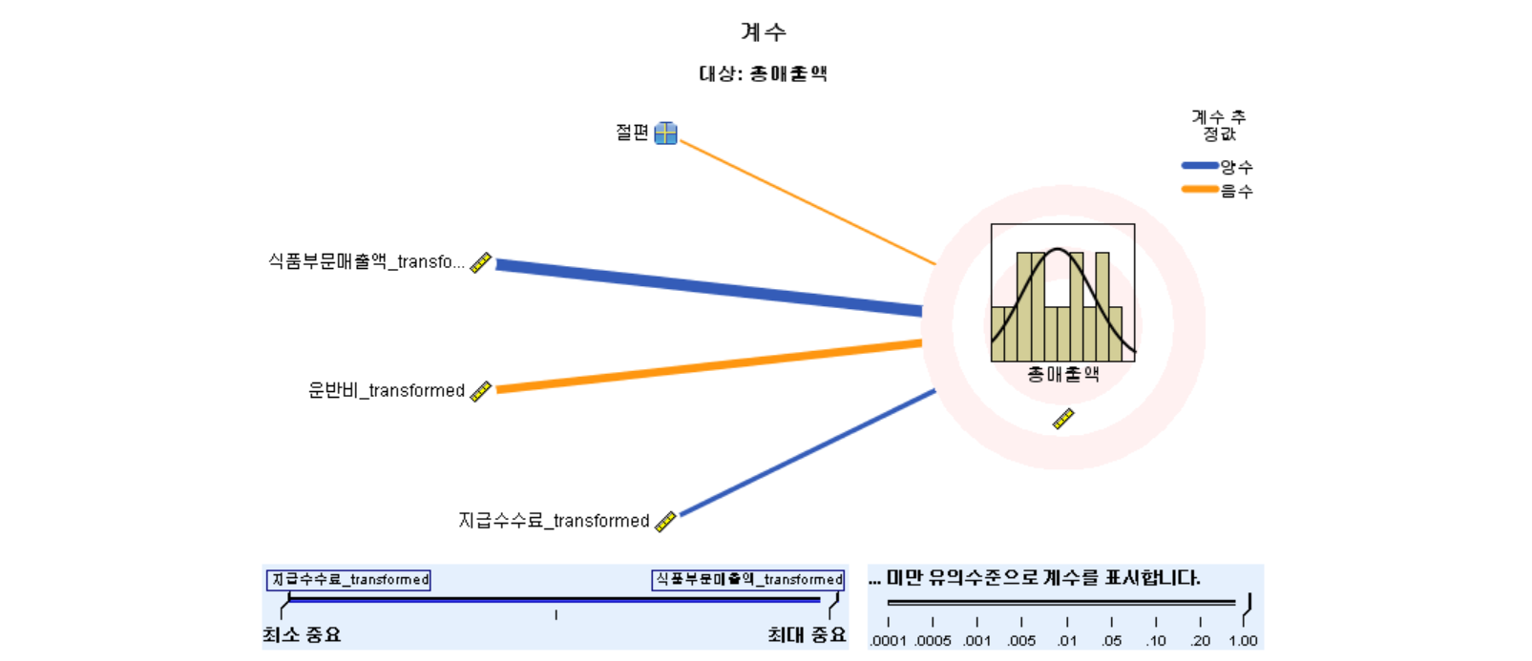

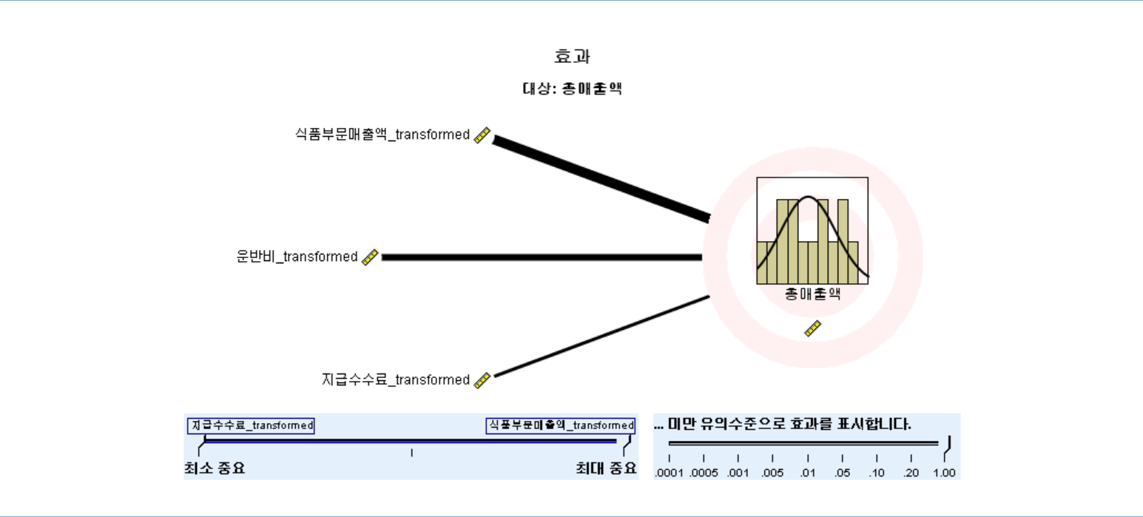

다음으로 정규분포와 히스토그램을 보면 평균을 기준으로 표준편차가 1.04로 나타났으며, 관측빈도를 보면 꼬리가 왼쪽으로 쳐진 정규분포의 특성을 띄는 것을 알 수 있다. 이는 식품매출액의 높은 중요도로 인해서 자료의 변수들이 균등하게 배분되지 않은 것을 의미한다. 또한, P-P도표로 전환했을 때 원으로 표현된 잔차의 분포가 선에 매우 가까운 것을 관찰할 수 있다.

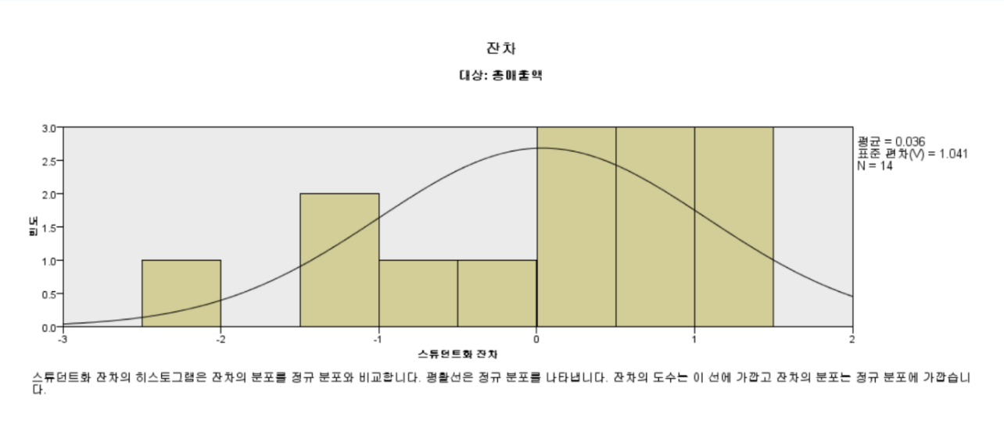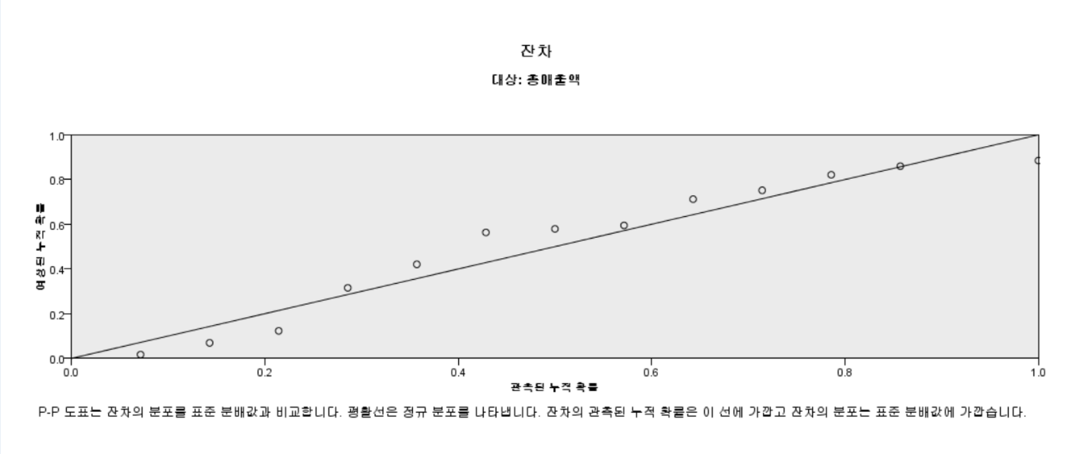

식품부문매출액으로 총매출액을 예측한 결과 두 변수는 선형관계를 이루는 것을 알 수 있었다. 그리고 필드를 출력한 결과 두 변수의 선형 상관관계를 0.984로 1에 거의 근접한 수준이다. 선형 상관관계가 1로 갈수록 분석의 정확도가 높다는 것을 의미하므로 모델이 성공적으로 나왔다는 것을 의미한다. 또한 최적 예측선과 예상매출액을 비교했을 때, 일정 부분을 제외한 나머지 선이 서로 일치한다. 실제 20년 2분기의 총매출액은 \11,751,821,403이고 예상매출액은 \13,120,525,494인만큼 약 11.6474%인 \1,368,704,091의 오차를 가진다.

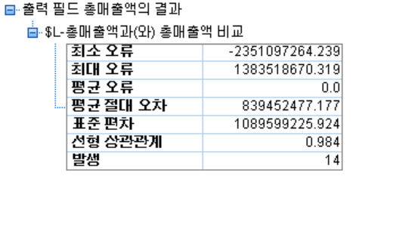

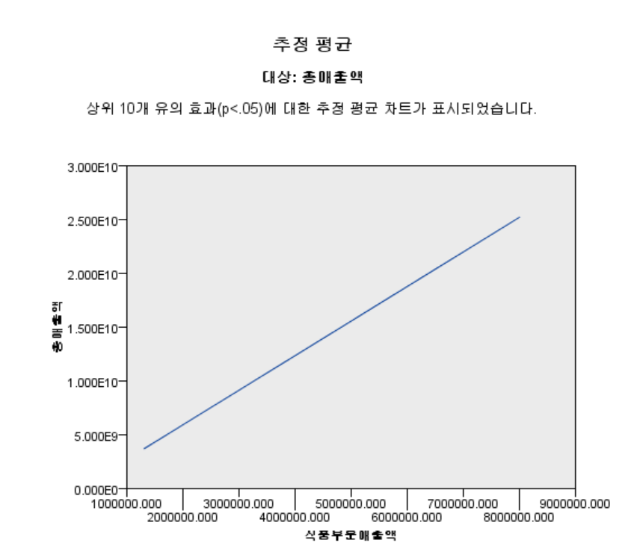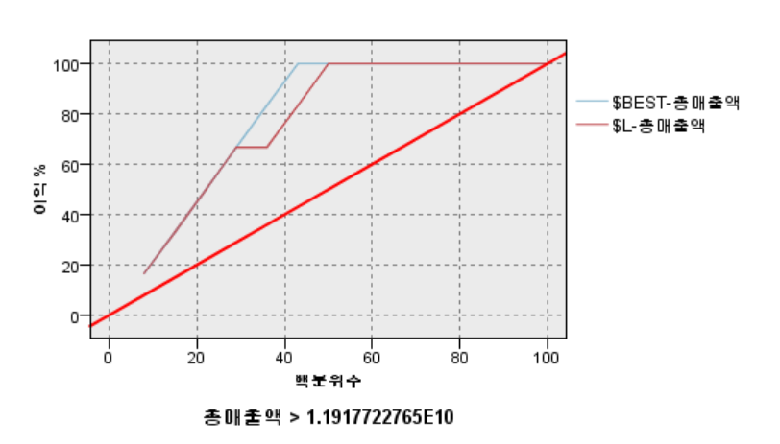

**3. 의사결정나무 : CART, CHAID**

**4. 신경망 분석**

**5. 결론 및 한계**

**6. 참고문헌 및 자료출처**

1. CJ제일제당 분기보고서. 2020.05.15. 금융위(금감원) 전자공시시스템
2. CJ제일제당 홈페이지[웹사이트]. (2020.10.18). URL : https://www.cj.co.kr/kr/index